**PRÓ-REITORIA DE PESQUISA E PÓS-GRADUAÇÃO - PRPPG**

**DIRETORIA DE PESQUISA**

**DIVISÃO DE INICIAÇÃO CIENTÍFICA**

**DIVISÃO DE INICIAÇÃO EM DESENVOLVIMENTO TECNOLÓGICO E INOVAÇÃO**

**PROGRAMAS DE INICIAÇÃO CIENTÍFICA, INICIAÇÃO EM DESENVOLVIMENTO TECNOLÓGICO E INOVAÇÃO E INICIAÇÃO CIENTÍFICA EM NÍVEL MÉDIO - 2022-2023**

**MELODRAMA E METALINGUAGEM NO CINEMA DE PEDRO ALMODÓVAR**

João Roberto de Freitas Junior [1] (Fundação Araucária)

Fabio Luciano Francener Pinheiro

Unespar/*Campus* Curitiba II

**INTRODUÇÃO**

Surgido no final do século XVIII, no teatro popular, o melodrama é um gênero no qual o aspecto central é o inevitável e constante enfrentamento da personagem principal contra as agruras de uma sociedade que tenta constringi-la, sempre em um tom hiperbólico, transmitindo uma moral e geralmente se utilizando de personagens femininas.

Assim como também é visto no cinema de Pedro Almodóvar nos filmes Mulheres à Beira de um Ataque de Nervos (1988), De Salto Alto (1991) e Tudo Sobre Minha Mãe (1999), que além desses elementos do gênero também usufruem da metalinguagem. Este último, serve como ponto de identificação entre as personagens e a ficção que consomem e participam na diegese.

De tal forma que Pepa, protagonista de *Mulheres à Beira de um Ataque de Nervos* é confrontada a dialogar com seu namorado traidor em série por meio de um comercial de TV em que ela dubla ouvindo o retorno de sua voz. Enquanto Manuela em *Tudo Sobre Minha Mãe* faz o caminho inverso, é após encenar tantas vezes a doação de órgãos que a realidade se concretiza, seu filho falece em um acidente de carro, o que vai desencadear em uma relação próxima com Maria, um tipo de duplo. No longa *De Salto Alto* a dinâmica acontece entre duplos também, mas agora com a protagonista projetando a saudade que sente de sua mãe, uma atriz famosa, na drag queen Letal, uma sósia de sua mãe nos palcos.

Embora a inspiração do melodrama no cinema de Pedro Almodóvar seja algo bastante abordado e discutido, há poucos trabalhos que correlacionem esses elementos com a metalinguagem que também é aspecto da obra do autor. Busco discutir o quanto a catarse, a comiseração, e a identificação gerada pelo melodrama também se encontra na forma como as personagens se relacionam com a ficção dentro da narrativa.

Portanto esse artigo promove a análise dos elementos do melodrama na obra do autor, suas características, e correlaciona a relação estabelecida entre suas personagens e a ficção em que elas consomem e participam, proposta pela metalinguagem em seus filmes, que muitas vezes funciona como uma forma de ensaio encenado sobre situações que as afligem na vida.

**MATERIAIS E MÉTODOS**

Foi feita uma pesquisa qualitativa a partir da observação e análise da filmografia de Pedro Almodóvar e de outros diretores que trabalharam em filmes do gênero como Douglas Sirk, Rainer Werner Fassbinder, King Vidor e Toddy Haynes. Os filmes de Almodóvar foram estudados sob a perspectiva de encontrar relações entre o gênero e a metalinguagem, outra característica recorrente do autor.

O trabalho se apoia ainda em uma pesquisa bibliográfica que contemplou livros sobre melodrama no teatro e no cinema, entrevistas e livros de ficção publicados pelo diretor como *Patty Diphusa* em que já podemos analisar o interesse do autor pela metalinguagem, e artigos acadêmicos relacionados com o tema.

Foi utilizada a abordagem qualitativa e descritiva para estabelecer comparações entre filmes selecionados entre a obra melodramática de Almodóvar que se distinguem também pelo uso de elementos metalinguísticos.

**RESULTADOS E DISCUSSÕES**

**Gênero**

Nas culturas ocidentais, os estudos sobre gênero na ficção remontam pelo menos, à antiguidade clássica a partir da Poética de Aristóteles, no qual o filósofo analisa peças teatrais e poemas de sua época e os classifica em três grupo: epopeia, comédia e a tragédia. Parte das características atribuídas a essa última divisão se relaciona com a arte da representação dramática (sendo “drama” palavra grega para “ação”) e, tem elementos semelhantes séculos com um subgênero posterior: o melodrama, popularizado por peças do teatro francês no século XVIII e cuja as características reverberam no cinema de Pedro Almodóvar, cineasta com filmografia iniciada na década de 1970.

Vale assinalar que gênero, como forma de classificação, separa ou une determinadas obras de acordo com elementos diferentes ou semelhantes, além de permitir ainda uma relação de mutação e hibridação. Assim, precisamos sobre três ideias:

Em primeiro lugar, que, virtualmente, a partilha de uma dada característica implica a pertença de um filme a um género; em segundo, que toda a obra pode, em princípio, ser integrada num determinado género; e, em terceiro, que uma obra pode exibir sinais ou elementos de diversos géneros. Semelhança ou afinidade tornam-se, portanto, os princípios de reconhecimento e distribuição genérica dos filmes. (NOGUEIRA, 2010, p. 9)

Aristóteles descreveu Epopeia considerando sua forma, poemas épicos, e seu conteúdo, histórias que narram grandes feitos de seus protagonistas, longe do ambiente doméstico em aventuras com extensa duração.

Em relação às comédias, sobreviveram poucos fragmentos com estipulações do autor, uma vez que parte da obra se perdeu. Contudo, a partir de sua análise e considerações a respeito da tragédia, gênero popular do teatro da época, é possível traçar paralelos com os componentes do melodrama.

A tragédia se passa em um espaço de tempo menor e geralmente se concentra em um único espaço cênico, o mais comum sendo um palácio. O protagonista bem-intencionado supera diversos conflitos com suas peripécias, e comete um erro, não intencional, chamado de *hamartia* ou erro aristotélico. Essa falha o atira em desgraça e nos evoca o *páthos*, qualidade daquilo que estimula no espectador o sentimento de comiseração pela personagem patética.

Segundo o conceito aristotélico de *mimesis* o ser humano desde a mais tenra idade aprende a se socializar e a se comportar por meio a imitação. É por meio dos padrões de comportamento e vivências observadas nos adultos que a criança interpreta o mundo – no duplo sentido deste verbo, tanto no significado de “exame” quanto de “encenação”. Dessa forma, para o autor, a ficção também tinha esse jogo bilateral, pois, se por um lado o ator representaria o ser social, a sociedade também se relacionaria com a ficção.

Como aponta (NOGUEIRA, 2010), os personagens presentes nos diferentes gêneros da ficção apresentam traços distintos entre si: retrata seres melhores que nós, os comuns mortais; a comédia porque se refere a seres piores que nós; o drama porque ilustra a vida de seres iguais a nós, ou seja, do cidadão comum, e é nessa perspectiva que nasce o melodrama.

**Melodrama**

O melodrama data do final do século XVIII com a ebulição social e a revolução francesa como um gênero popular. Surgiu como uma forma mais eloquente e hiperbólica do drama, tinha música como acompanhamento e os gestos dos atores em suas peças eram mais explícitos e diretos, até se valendo da metonímia no caso das obras inaugurais. A ação é a força motriz dessas histórias, que abrangem revelações, reviravoltas e estripulias.

Diferente da tragédia, as personagens do melodrama após inumeráveis peripécias recebiam um final feliz, e apesar de assim como o drama, o subgênero apresentar histórias sobre o cidadão comum, estes eram revestidos de uma moralidade inabalável, recompensada com um final feliz.

A pesquisa então, associa essa característica clássica do gênero com o arco de diversas personagens do autor como Manuela, protagonista de *Tudo Sobre Minha Mãe,* filme de Almodóvar que estreou em 1999. Apesar de séculos que separam o início no teatro e a carreira do diretor, este artigo tem como intenção investigar em suas personagens essa característica do melodrama em que a virtude triunfa sobre todos os males e como isso se relaciona com a catarse e a relação expectador e ficção dentro da obra por meio da metalinguagem.

No melodrama clássico entre suas particularidades estavam cenas com monólogo que pode ser dividido em dois tipos: o recapitulativo e o patético. O primeiro servia para contextualizar eventos que haviam acontecido antes da história sendo contada.

Já o segundo, era menos funcional, embora fosse mais importante, uma vez que tratava do ponto de reconhecimento em que o personagem nos suscitava a ter a experiência de páthos, seja o da vítima que lamenta e invoca a providência, ou o do vilão, que após mentir para todas as personagens confessa seus erros ao público. Um exemplo que espelha essa característica será abordado mais à frente na análise do filme *De Salto Alto*, de Pedro Almodóvar, lançado em 1991.

A relação maniqueísta presente no melodrama é fator de algumas especulações sobre a diminuição da criminalidade como gostava de contar o escritor francês Charles Nodier. De acordo com o relato de THOMASSEAU (2012), esse autor contava a história de alguém que confrontado pelo convite de outrem para praticar um crime respondeu “você então nunca viu representar uma peça de Pixerécourt[2]”. Para além do tom exagerado da anedota precisamos levar em consideração como esse artificio tinha efeito e foi decisivo para a transição do melodrama do teatro para o cinema que não se deu de forma ingênua, como aponta XAVIER (2003), e tinha como intuito reforçar e veicular mensagens morais.

Os personagens do melodrama clássico eram as protagonistas, normalmente mulheres, mas, em alguns casos, crianças desabrigadas ou órfãs, sempre inocentes e perseguidas por um vilão obstinado, completamente mal e por meio do qual se reforçava preconceitos da época, pois geralmente os antagonistas eram ateus e estrangeiros. Junto deles havia, de um lado, o personagem cômico que, por sua vez, acompanhava a protagonista, e do outro lado, um lacaio que ajudava o vilão em suas maquinações. Somava-se a isso um pai nobre, um personagem misterioso que revelava uma informação vital para a peripécia, e um animal de estimação presente para despertar a simpatia do público. Todos eles se mantinham empenhados na ação da narrativa, a qual refletia uma mensagem: quanto maior o perigo igualmente maior será a piedade, a aflição e, por fim, o alívio.

**Pedro Almodóvar**

Nascido na Espanha, o diretor de cinema Pedro Almodóvar começou sua carreira nos anos de 1970 filmando vários curtas-metragens e um longa, a maior parte nunca tendo sido lançados no Brasil. Mas é na década de 1980, poucos anos após o fim da ditadura de Francisco Franco, que Almodóvar ganha espaço e visibilidade produzindo quase um filme por ano.

Ainda assim, a relação do diretor com os produtores era bastante tumultuada, o que gerava conflito entre o filme que ele queria fazer e as propostas impostas a ele. Essa perturbação ao trabalho foi crucial para a carreira de Augustin Almodóvar, irmão de Pedro, formado em química e com histórico em metalúrgica, quem logo assumiu a função de produtor de seus filmes, cargo esse que ele desempenha até o momento, na produtora dos filmes do diretor, a El Deseo.

**Mulheres à Beira de um Ataque de Nervos**

Nesse novo contexto de liberdade criativa é que Pedro Almodóvar lançou, em 1988, o projeto que lhe traria êxito no mercado internacional, o longa-metragem *Mulheres à Beira de Um Ataque de Nervos*, protagonizado por Carmen Maura, uma atriz atuante de longa data na filmografia do diretor. Um longa que reflete bem a proposta do diretor de um melodrama moderno “com um forte toque de comedia musical e gotas de comicidade”, como aponta Antonio Holguín.

No filme, Pepa, interpretada por Maura, é uma mulher inconformada por ter sido abandonada por seu amante com quem trabalha em um estúdio de dublagem. A solução que ela encontra é fazer uma receita de gaspacho, um prato que seu amante gosta, mas recheado de compridos soníferos para que ele durma e não a deixe mais.

Uma comédia com toques melodramáticos, o filme conta com uma mise-en-scène colorida que cria uma atmosfera *kitsch* particular da obra do diretor. Por exemplo, o apartamento de Pepa é decorado com animais em uma evocação à arca de Noé. Se a relação amorosa dela está desmoronando, é nessa representação bíblica que a história encontra a ironia desses casais de animais, pois Pepa pretende salvá-los enquanto todo o resto desmorona.

Logo no início, a protagonista sonha com o seu amante que fala em um microfone para flertar com várias mulheres diferentes que passam por ele, de diferentes nacionalidades, como se não houvessem limites numéricos e espaciais para as suas traições. A voz é um componente muito importante no filme, não apenas pela natureza do trabalho dos personagens, mas porque serve como forma de distanciamento, pois o telefone no universo almodovariano ironicamente serve como objeto de incomunicação, como aponta PAIVA (2010).

Da mesma forma, existe uma cena metalinguística em que Pepa no trabalho precisa contracenar com o seu namorado, mas ele não está lá. Ela fala no microfone recebendo o sinal da voz dele gravada durante uma cena de romance. Esse dispositivo revela o seu descontentamento ao colocar a personagem em uma situação difícil. Primeiro, por interpretar uma cena de amor em um contexto de separação, e segundo, por ter de contracenar com voz dele mesmo em sua ausência.

**Imagem 1 –** Cena de *Mulheres à Beira de Um Ataque de Nervos*

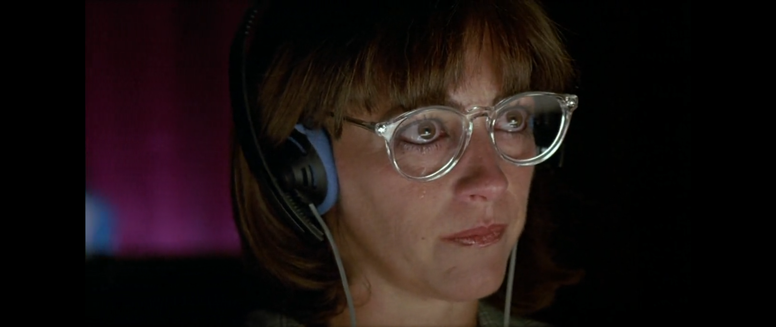

Fonte: El Deseo, 1988.

Como explica FERRAZ (2019), a metalinguagem trata do significado duplo da palavra “sobre”, ao mesmo tempo que a metalinguagem é sobre a própria obra, ela também é sobre no sentido de que está para além da obra. Nesse sentido, a ficção elaborada pelo trabalho de dublagem dentro do filme aponta para o próprio filme, e serve como meio de explicitar os sentimentos da protagonista que precisa lidar através da ficção com o seu problema também ficcional.

Logo temos duas camadas de espectador e suas possíveis relações com as obras ficcionais, a primeira delas é a nossa se relacionando com os filmes de Pedro Almodóvar, nos relacionando com o *pathos* de suas personagens. Em segundo nível temos essas personagens lidando com algum tipo de ficção ou até elas mesmas ficcionalizando uma parte de suas vidas, emulando e mimetizando desejos. Podemos verificar esse mesmo modus operandi no melodrama De Salto Alto por exemplo, de 1991.

**De Salto Alto**

Nesse filme, acompanhamos Rebeca, filha de uma grande atriz da Espanha, Becky Del Páramo, que abandonou a filha para fazer carreira no México. Anos depois, a atriz retorna e a filha está casada com um de seus antigos namorados, além disso, apesar da boa vontade de Rebeca e a tentativa de se aproximar da mãe, descobrimos que existe ainda muito rancor e mágoa nessa relação por parte da filha.

As questões de representação se dão em duas personagens aqui, em Rebeca que casada com o ex-namorado de sua mãe tenta emular a ela, e Femme Letal, a amiga travesti de Rebeca que faz shows nos quais imita Becky Del Páramo. Note que a falta que a mãe faz reflete na tentativa de Rebeca ser como ela, em um casamento turbulento e pouco afetivo com um ex-affair de sua mãe, e em Letal que através da ficção e da representação é uma figura exterior a Rebeca e que serve como reflexo de sua mãe. Becky, quando está diante de uma foto de Letal, diz “eu tenho uma igual, com as mesmas plumas, a mesma postura” e lê no cartaz “Letal: a verdadeira Becky” e inconformada pergunta “a verdadeira Becky não sou eu?”, e tem a confirmação vindo da filha que a conta que ia ver o show para matar as saudades dela.

**Imagem 2 – Cena de *De Salto Alto***

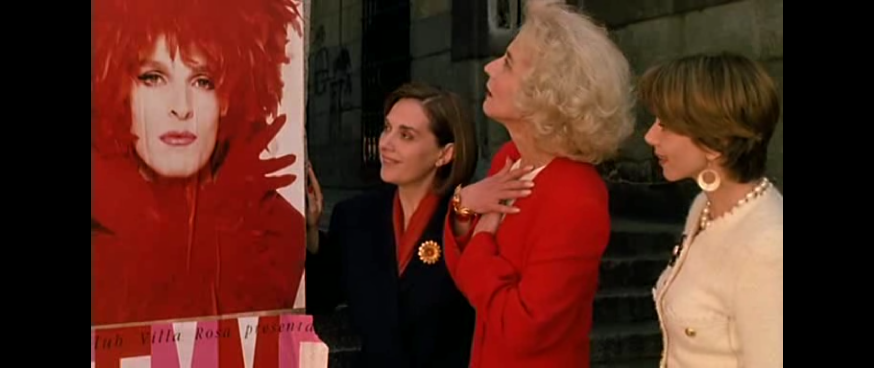

Fonte: El Deseo, 1991.

Becky, Rebeca e seu marido vão assistir ao show de Femme Letal que transa com Rebeca no camarim após pedir que lhe ajudasse depois do espetáculo. O filme se desenrola no assassinato do marido de Rebeca que é investigado pelo Juiz Dominguez, uma das facetas do personagem que também se apresenta Femme Letal, além de ter outros dois alter egos, o informante Hugo e o filho Eduardo que supostamente é o seu nome verdadeiro.

É o que Paul Julian Smith (1994) chama de “a cadeia de simulações”, já que o filme está interessado nessas encenações dos personagens, como aponta o autor, em dado momento Letal diz a Rebeca “posso converter-me no que você quiser... me diga que tipo de homem você gosta e nele vou me converter”, essa frase encontra reverberação em outra cena em que conversando com a mãe Rebeca confessa que passou a vida toda a imitando. Os personagens se expressam em novos personagens, Rebeca como uma sombra da própria mãe, Letal como esse reflexo de Becky, e Becky tentando desempenhar o papel de mãe.

Então, a investigação tem início, mas logo Rebeca confessa sua culpa em rede nacional, algo muito próximo dos monólogos patéticos do melodrama clássico. Como aponta Almodóvar em entrevista com Frederic Strauss:

Ela é ao mesmo tempo a origem e o fim de sua própria moral. (...) Em sua primeira confissão Rebeca mostra que está completamente sozinha, que a objetiva da câmera de televisão é a única com quem pode falar, e também pe a verdade da informação, pois ela diz as coisas que aconteceram, atinge o extremo desse tipo de discurso. Ao se confessar, pune-se a si mesma, e o espetáculo patético da autopunição chega até sua mãe, que também sente isso como punição, Rebeca se confessa e ao mesmo tempo acusa diretamente a mãe e o marido: utiliza sua confissão para outro fim que não sua própria acusação. (STRAUSS, 2008, p. 133)

Ela expia sua culpa através da televisão se tornando uma figura patética porque apesar disso, o juiz que está investigando o caso e está envolvido emocionalmente com ela não acredita.

Rebeca repete ainda mais duas vezes a sua confissão, uma para o próprio juiz, e outra com a sua mãe, uma confissão dupla, já que a filha a conta que trocou os remédios de um antigo parceiro da mãe para que esse morresse ao dormir na estrada e deixasse o caminho livre para que Becky seguisse sua carreira viajando para o México com a filha, promessa que como soubemos ela não cumpriu.

O filme termina com Becky no leito de morte forjando uma prova para ser incriminada do crime no lugar da filha e poder dar a liberdade a ela, buscando no salvamento da filha um tipo de recompensa pelos anos de abandono. Ironicamente Rebeca não consegue dizer suas últimas palavras pois sua mãe já estava morta na cama. Simbolicamente, ainda que tenha salvado a filha da prisão, Becky a abandona novamente.

**Tudo Sobre Minha Mãe**

Se em *Mulheres à Beira de Um Ataque de Nervos* temos alguns elementos do melodrama misturados com a comédia e em *De Salto Alto* acompanhamos a resolução entre uma mãe ausente e sua filha, personagens de moral questionável, em Tudo Sobre Minha Mãe, filme de 1999, a protagonista Manuela remete às protagonistas do melodrama tradicional do século XVIII por sua resiliência e naturalidade em ajudar as pessoas a sua volta mesmo que ela carregue o maior fardo que uma mãe pode ter: a morte de seu filho.

Esteban é filho de Manuela, uma enfermeira que coordena o setor de transfusão de órgãos de um hospital. Como nunca soube nada sobre o pai, ele pretendia pedir que a mãe contasse toda história em seu aniversário. Naquela noite ambos vão assistir à peça *Um Bonde Chamado Desejo*, que Manuela conta a ele que fez uma montagem no passado, ela no papel de Stela e seu pai como Kowalski. Esteban decide esperar na saída do teatro por Huma, a intérprete da protagonista Blanche, pois queria um autógrafo, e em decorrência dessa escolha, Esteban é atropelado por um carro e morre antes de saber a verdade sobre quem o geriu junto com Manuela.

Aqui temos uma cena que apesar de não apelar para o exagero do gênero é bastante potente no que diz respeito a trabalhar o *páthos* da personagem. O plano gira no ar como se a objetiva fosse a última visão de Esteban, uma mãe desesperada, inconsolável em meio a chuva, este último elemento sendo retomado mais adiante no texto.

**Imagem 3 –** Cena de Tudo Sobre Minha Mãe  
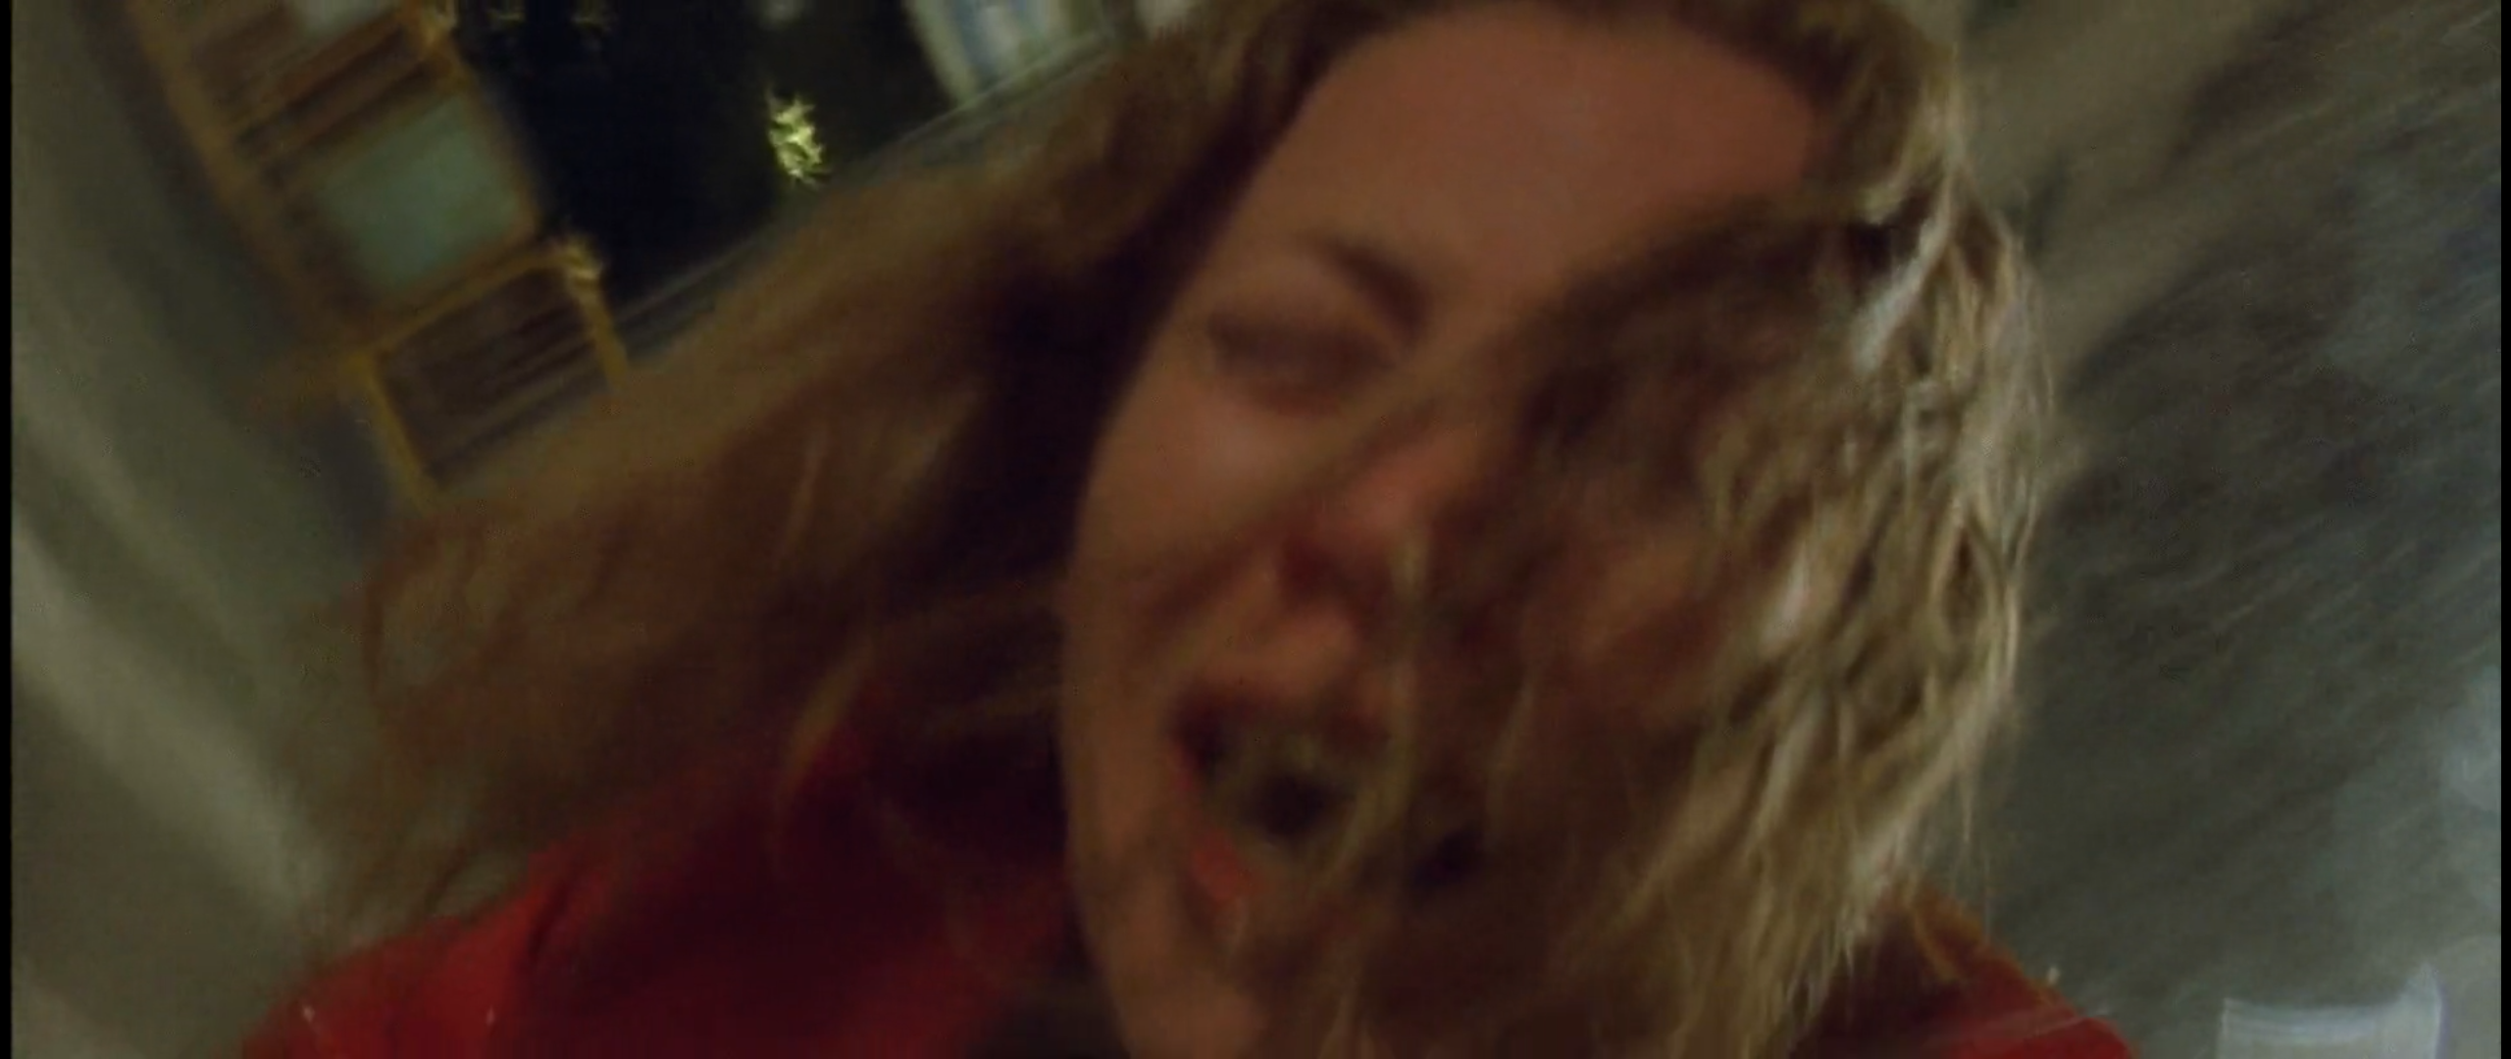

Fonte: El Deseo, 1999.

Esteban então passa pelo processo de doação de órgãos. Aqui, o diretor se vale da metalinguagem e da repetição da representação em seus personagens, pois Manuela trabalha no hospital atuando em vídeos sobre doação, fazendo o papel do familiar da vítima. É interessante notar como Almodóvar coloca Manuela, assim como Pepa, para ser confrontada com uma ficção, mas no sentido inverso. Se Pepa lidou com uma ficção romântica em uma realidade turbulenta, Manuela tem que lidar com a realidade trágica apesar de ter “treinado” tantas vezes a mesma situação na ficção.

Essa metalinguagem, da história dentro da história, e que também fala sobre a própria trama pode ser vista em mais dois exemplos na narrativa. O primeiro é que, antes de morrer, Esteban começa a escrever um relato sobre sua mãe homônimo ao título do filme, e ele explica ser uma homenagem ao título original em inglês de *A Malvada* (*All About Eve*), um filme sobre uma atriz que pouco a pouco tenta tomar o espaço de uma veterana.

Após a morte do filho, Manuela decide voltar a Barcelona para reencontrar com a pessoa que a engravidou de Esteban, agora uma mulher trans chamada Lola, que também não sabia ter um filho, e contar-lhe não apenas sobre o menino, mas a respeito de sua morte. Essa viagem funciona como uma viagem do tempo, pois além da busca de Lola, ela reencontra a montagem da peça e se torna próxima de Huma, o que sem querer desperta os ciúmes de Nina, a atriz que faz Stela, e que assim como Bette Davis em *All About Eve* a acusa de estar tentando roubar seu papel.

A convivência naquele novo, mas familiar ambiente, do teatro se estreitam até que ela conta sobre o que aconteceu com seu filho e como Huma, sem saber, fazia parte daquela tragédia. Almodóvar trabalha aqui com o som da chuva despertando a memória de uma sobre o rosto de Esteban molhado através do vidro do seu carro, assim como Blanche, a personagem que ela faz no teatro, ouve o som de uma música sempre que lembra de uma tragédia do passado.

Nessa peça existe a segunda forma de metalinguagem do filme, pois apesar de não querer tomar o trabalho de Nina, por uma série de acontecimentos, Manuela tem a oportunidade de reviver o papel de Stela, também a de uma mãe em uma situação tóxica com seu marido machista e violento, papel esse que reflete a condição dela no passado quando fugiu de Barcelona para Madri sem contar a Lola que estava grávida, diferente de Stela que no final da peça ainda decide continuar casada com Kowalski.

Almodóvar em suas entrevistas com Strauss conta que Lola foi baseada em uma história que ele ouviu e guardou pois ele julgava uma “manifestação perfeita do caráter irracional do machismo”. Manuela em dado momento do filme questiona sobre o passado “como alguém pode ser tão machista com um par de peitos como aquele?”. Dessa maneira, assim como Stela é um reflexo ficcional de Manuela, Kowalski também é de Lola, apesar do primeiro ser um homem cis, e a segunda uma mulher trans.

Além desses personagens, há Agrado, que tem esse nome por sempre querer agradar as pessoas, frase que remete a Blanche que repete na peça que sempre dependia da bondade das pessoas, e irmã Rosa, uma moça que faz trabalho social ajudando principalmente transexuais em estado carente.

Irmã Rosa conhece Lola antes dos eventos mostrados no filme e logo descobrimos que, assim como Manuela no passado, está grávida dela. Se antes as personagens eram confrontadas com algum tipo de representação ficcional, assim como a própria Manuela na montagem da peça, desta vez a própria encontra em irmã Rosa um duplo, quase uma representação do próprio passado se repetindo em sua frente, mas com uma pessoa real e soropositivo, que precisa de todos os cuidados e que a vida, Manuela não pode simplesmente ignorar como as personagens no fim de uma peça.

Ao final do filme, irmã Maria falece, e Manuela adota seu filho, que também se chama Esteban. Manuela encontra Lola, que está em um estágio avançado de HIV, conta tudo sobre o seu filho, e o apresenta ao novo Esteban. Volta para Madri, pelo mesmo túnel do começo do filme, com Esteban no colo, a mesma viagem que fez da primeira vez quando fugiu de Lola, 17 anos no passado, com o primeiro Esteban no ventre. Há ainda uma última viagem, dois anos depois, para Barcelona que serve como desfecho feliz para os personagens, o bebe Esteban está bem de saúde, Agrado continuou trabalhando com Huma, que continua fazendo sucesso no teatro.

**CONSIDERAÇÕES FINAIS**

Conforme podemos analisar no texto, o melodrama é um gênero que evoca sentimentos de comiseração no espectador, por vezes fazendo os espectadores se relacionar de forma empática com os problemas dos personagens, e refletir nos seus próprios. Da mesma forma, o diretor Pedro Almodóvar traz esse sentimento de piedade e reconhecimento do espectador, assim como também, nas suas próprias personagens que são defrontadas por representações metalinguísticas, sejam elas ficcionais ou reais, revivendo e reelaborando partes de suas próprias vidas.

Portanto, o que se pode verificar nos filmes do autor são duas dimensões da relação expectador e obra; a primeira delas está associada ao gênero melodrama, suas características principais tem o interesse em evocar sentimentos na plateia desde sua fundação no teatro francês. A segunda, é a relação dentro da obra, dos personagens com uma ficção que acontece dentro da diegese, sempre relacionada a alguma angústia presente no personagem. Essa camada, metalinguística, traz o personagem para um ponto de identificação com o público. Devido a essa relação narrativa, o espectador que da mesma forma que os protagonistas dos filmes, também está envolvido com a ficção.

**REFERÊNCIA BIBLIOGRÁFICA**

ALMODÓVAR, Pedro. **Patty Diphusa.** Trad. Luiza Beraba. 2. ed. – Rio de Janeiro: Azougue Editorial, 2006.

ARISTÓTELES. **Poética.** 2. ed. São Paulo: Editora 34, 2017.

FERRAZ, Paulo Procópio. **As Metalinguagens de Barthes.** Remate de Males, v.39, n.2, pp. 849-866, 2019.

HOLGUÍN, Antonio. **Pedro Almodóvar.** Madrid: Ediciones Cátedra, 1994.

NOGUEIRA, Luis. **Manuais de Cinema II** - Géneros Cinematográficos. Colvilhã: Livros Labcom, 2010.

PAIVA, Mónica Luísa Morgadinho. **Melodrama à Beira de um ataque de nervos:** para uma análise constrativa entre o mundo conceptual de Douglas Sirk e a sua apropriação no cinema de Pedro Almodóvar. 2010. Tese (Mestrado em Estudos Anglísticos) - Universidade de Lisboa, Faculdade de Letras, 2010.

SMITH, Paul Julian. **Desire Unlimited: The Cinema of Pedro Almodóvar**. London: Verso, 2014.

STRAUSS, Frédéric. **Conversas com Almodóvar / Fréderic Strauss**. Rio de Janeiro: Jorge Zahar, 2008.

THOMASSEAU, Jean-Marie. **O Melodrama.** São Paulo: Perspectiva, 2012.

1. Graduando em Cinema e Audiovisual, UNESPAR, email: joaorf27@gmail.com.
2. René-Charles Guilbert de Pixerécourt, dramaturgo francês ativo no século XIX, conhecido por seus melodramas.